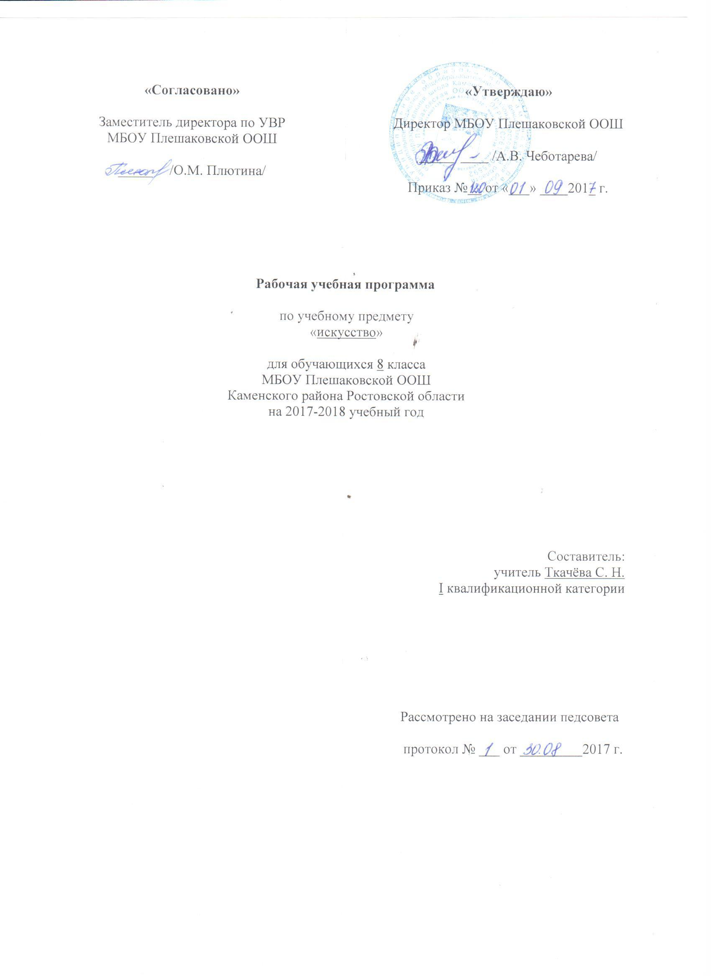

2.ПОЯСНИТЕЛЬНАЯ ЗАПИСКА
Рабочая программа по искусству для 8 класса составлена на основе авторской программы по искусству и в соответствии с утверждённым производственным календарём. Программа рассчитана на 33 часов.
Рабочая программа по искусству составлена на основании следующих нормативно-правовых документов:
- Федеральный Закон «Об образовании в Российской Федерации» (от 29.12. 2012 № 273-ФЗ).
- Учебный план МБОУ Плешаковской ООШ на 2017 – 2018 учебный год.
- Положение о порядке разработки и утверждения рабочих программ учебных предметов, курсов МБОУ Плешаковской ООШ на 2017 – 2018 учебный год.
- Авторской программы по музыке, ориентированной на учебник, обеспечивающий процесс обучения (Искусство. Музыка :Учеб.для 8 кл. общеобразоват. организаций. / Т. И. Науменко, В. В. Алеева.М: Дрофа, 2013)

3. ПЛАНИРУЕМЫЕ РЕЗУЛЬТАТЫ ОСВОЕНИЯ ПРЕДМЕТА
В результате изучения музыки ученик должен
Знать \ понимать
- специфику музыки как вида искусства;
- значение музыки в художественной культуре и её роль в синтетических видах творчества;
- возможности музыкального искусства и отражение вечных проблем жизни;
- основные музыкальные жанры народной и профессиональной музыки;
- многообразие музыкальных образов и способов их развития;
- основные формы музыки (3-х частные, рондо, вариации, сонатная);
- характерные черты и образцы творчества крупнейших русских, советских и зарубежных композиторов;
- названия наиболее известных музыкальных инструментов, виды оркестров;
- имена выдающихся композиторов и музыкантов – исполнителей;
Уметь:
- эмоционально- образно воспринимать и характеризовать музыкальные произведения;
- узнавать на слух изученные произведения русской, советской и зарубежной классики, образцы народного музыкального творчества произведения современных композиторов;
- выразительно исполнять соло, несколько народных песен, песен современных композиторов, композиторов –классиков;
- выявлять общее и особенное при сравнении музыкальных произведений на основе полученных знаний об интонационной природе музыки, музыкальных жанрах, стилевых направлениях, образной сфере музыки и музыкальной драматургии;
- распознавать на слух и воспроизводить знакомые мелодии изученных произведений инструментальных и вокальных жанров;
- выявлять особенности интерпретации одной и той же художественной идеи, сюжета в творчестве различных композиторов;
- различать звучание отдельных музыкальных инструментов, виды хора и оркестра;
- уметь определять своё отношение к музыкальным явлениям действительности;
- устанавливать взаимосвязь между разными видами искусства на уровне общности идей, тем, художественных образов.

4. СОДЕРЖАНИЕ ПРЕДМЕТА
№п/п | Тема | Количество часов
1 | Традиция и современность в музыке | 3
2 | Сказочно-мифологические темы | 6
3 | Мир человеческих чувств | 10
4 | В поисках истины и красоты | 6
5 | О современности в музыке | 9
 | Итого: | 34

5.ТЕМАТИЧЕСКОЕ ПЛАНИРОВАНИЕ

№  п/п | Перечень разделов (тем) | Кол час | Дата |  | Причина корректировки
 |  |  | По плану | По факту
1 | Традиция и современность в музыке. Музыка «старая» и «новая». | 1 | 06.09
2 | Настоящая музыка не бывает «старой». | 1 | 13.09
3 | Живая сила традиции. | 1 | 20.09
4 | Сказочно-мифологические темы. Искусство начинается с мифа. | 1 | 27.09
5 | Мир сказочной мифологии: опера Н. Римского – Корсакова «Снегурочка». | 1 | 04.10
6 | Языческая Русь в «Весне священной» И. Стравинского. | 1 | 11.10
7 | К. Дебюсси. «Послеполуденный отдых фавна». | 1 | 18.10
8 | «Благословляю вас, леса…» | 1 | 25.10
9 | Сказочно-мифологические темы в музыке(закл. урок). | 1 | 08.11
10 | Мир человеческих чувств. Образы радости в музыке. | 1 | 15.11
11 | «Мелодией одной звучат печаль и радость» | 1 | 22.11
12 | «Мелодией одной звучат печаль и радость» | 1 | 29.11
13 | «Слёзы людские, о слёзы людские…» | 1 | 06.12
14 | Бессмертные звуки «Лунной» сонаты | 1 | 13.12
15 | Два Пушкинских образов в музыке | 1 | 20.12
16 | Два Пушкинских образов в музыке | 1 | 27.12
17 | Трагедия любви в музыке. П.Чайковский «Ромео и Джульетта» | 1 | 17.01
18 | Подвиг во имя свободы. Л. Бетховен. Увертюра «Эгмонт» | 1 | 24.01
19 | Мотивы пути и дороги в русском искусстве | 1 | 31.01
20 | В поисках истины и красоты. Мир духовной музыки. | 1 | 07.02
21 | Колокольный звон на Руси. | 1 | 14.02
22 | Рождественская звезда. | 1 | 21.02
23 | От Рождества до Крещения. | 1 | 28.02
24 | «Светлый праздник». Православная музыка сегодня. | 1 | 07.03
25 | Заключительный урок-концерт. | 1 | 14.03
26 | О современности в музыке. Как мы понимаем современность. | 1 | 21.03
27 | Вечные сюжеты. | 1 | 04.04
28 | Философские образы ХХ века: «Турангалила-симфония» О. Мессиана. | 1 | 11.04
29 | Диалог запада и востока в творчестве современных отечественных композиторов. | 1 | 18.04
30 | Новые области в музыке ХХ века (джазовая музыка). | 1 | 25.04
31 | Лирические страницы советской музыки. | 1 | 02.05
32 | Диалог времён в музыке А. Шнитке. | 1 | 16.05
33 | «Любовь никогда не перестанет» | 1 | 23.05
34 | Подводим итоги. | 1 | 30.05

